Hallazgos en la angiotomografía cerebral. Un estudio observacional de centro único.
Carlos Jacinto Valle Ochoa ¹ ^{ID *}, Yoel Enrique Pinto Mejía ¹ ^{ID}, Paola González Pazmiño ¹ ^{ID}, Carmen Matilde Navas Palma ¹ ^{ID}, Jean Carlos Galló Valverde ¹ ^{ID}, Stalin Santiago Celi Simbaña ¹ ^{ID}
- Servicio de Imagen, Hospital Alcívar, Guayaquil, Ecuador.

Resumen
¿Alguna vez has oído hablar de la angiotomografía? Es un estudio de tomografía muy importante que permite ver los vasos sanguíneos del cerebro, usando un medio de contraste. El objetivo de este estudio fue revisar los estudios de tomografías del cerebro con contraste realizados en el Hospital Alcívar, resumir los hallazgos comunes encontramos, y observar las variaciones normales y alteradas de la red de arterias y venas del cerebro.
¿Cómo se hizo el estudio?
Se analizan las imágenes generadas en computadora de las tomografías de las arterias cerebrales. Se presenta estos hallazgos de forma clara, utilizando tablas y gráficos. Incluso se crea un "atlas" con imágenes detalladas de la vascularización cerebral, lo que ayudará a los especialistas a estudiar y comprender mejor estas estructuras vitales.
¿Qué se encontró?
Se analizaron 190 estudios tomográficos. Los hallazgos más frecuentes fueron: Variaciones anatómicas (28.9%): Esto significa que la forma en que se distribuyen los vasos sanguíneos puede variar de persona a persona. Algunas de las variaciones más comunes incluyeron arterias más pequeñas de lo normal, en un 14.2% de los casos y la arteria cerebral posterior de origen fetal (presente en un 10.5%), es una variante anatómica en la que la arteria cerebral posterior se origina directamente de la arteria carótida interna, en lugar de surgir de la arteria basilar como es típico. Los aneurismas que son grandes dilataciones en las paredes de los vasos sanguíneos que pueden ser peligrosas si se rompen se presentaron en el 4.7%. Las Malformaciones arteriovenosas (3.2%) que son conexiones anormales entre arterias y venas.
¿Qué significa esto?
Aunque la circulación sanguínea en el cerebro puede parecer muy complicada, la tomografía con contraste de las arterias cerebrales ayuda a entenderla a los médicos las variaciones y las patologías de la circulación cerebral. Esto significa que podemos detectar a tiempo posibles problemas y ofrecer el tratamiento adecuado para resguardar el bienestar y ls calidad de vida de los pacientes.
Palabras claves:
Angiotomografía cerebral, Variantes Anatómicas, Aneurismas, Malformaciones arteriovenosas.
Cerebral CT angiography findings: A single-center observational study.
Abstract
Have you ever heard of CT angiography?
It's a significant tomography study that allows us to view the blood vessels of the brain using a contrast agent. The objective of this study was to review the contrast-enhanced brain CT studies performed at Alcívar Hospital, summarize the common findings, and observe the normal and altered variations in the brain's network of arteries and veins.
How was the study performed?
Computer-generated images of CT scans of the cerebral arteries are analyzed. These findings are presented clearly, using tables and graphs. An "atlas" is even created with detailed images of the cerebral vasculature, which will help specialists better study and understand these vital structures. Understand it and perform an efficient evaluation to safeguard patient integrity.
What was found?
190 ​​CT studies were analyzed. The most common findings were: Anatomical variations (28.9%): This means that the distribution of blood vessels can vary from person to person. Some of the most common variations included smaller-than-normal arteries, present in 14.2% of cases, and the posterior cerebral artery of fetal origin (present in 10.5%), an anatomical variant in which the posterior cerebral artery originates directly from the internal carotid artery, rather than arising from the basilar artery as is typical. Aneurysms, which are large dilations in the walls of blood vessels that can be dangerous if they rupture, were present in 4.7%. Arteriovenous malformations (3.2%) are abnormal connections between arteries and veins.
What does this mean?
Although blood circulation in the brain may seem very complicated, contrast-enhanced CT of the cerebral arteries helps physicians understand the variations and pathologies of cerebral circulation. This means we can detect potential problems early and offer appropriate treatment to safeguard patients' well-being and quality of life.
Keywords:
Cerebral CT angiography, Anatomical Variants, Aneurysms, Arteriovenous Malformations.

Tabla 1. Hallazgos encontrados en la angiotomografía.
Hallazgo | Frecuencia n=190 | %
Normal | 104 | 54.7%
Variante anatómica | 55 | 28.9%
Aneurisma | 9 | 4.7%
Control post-quirúrgico | 6 | 3.2%
Malformación arterio-venosa | 6 | 3.2%
Otras | 4 | 2.1%
Ausencia de flujo | 2 | 1.1%
Fístula arterio-venosa | 1 | 0.5%
Fístula dural | 1 | 0.5%
Disminución del flujo | 1 | 0.5%
Muerte encefálica | 1 | 0.5%

Tabla 2. Variantes anatómicas encontradas en la angiotomografía.
 | Frecuencia n=190 | %
No reportadas | 112 | 58.9%
Hipoplasia de la A. Vertebral | 27 | 14.2%
Arteria Cerebral posterior de origen fetal | 20 | 10.5%
Agenesia de A. Vertebral | 6 | 3.2%
Agenesia A1 de ACA | 6 | 3.2%
Hipoplasia A1 de ACA | 3 | 1.6%
Asimetría ACI | 3 | 1.6%
Duplicación A. Com Anterior | 2 | 1.1%
Art. Vertebral fenestrada | 2 | 1.1%
Art. Cerebral Anterior Acigos | 2 | 1.1%
Agenesia A. Com Anterior | 1 | 0.5%
Art. Com post de ACM | 1 | 0.5%
ACA de ACM | 1 | 0.5%
Hipoplasia P1 bilateral | 1 | 0.5%
Art. Vertebral de ACE | 1 | 0.5%
PICA extra craneal | 1 | 0.5%
Hipoplasia ACA | 1 | 0.5%

Figura 1. Hallazgos encontrados en la angiotomografía.
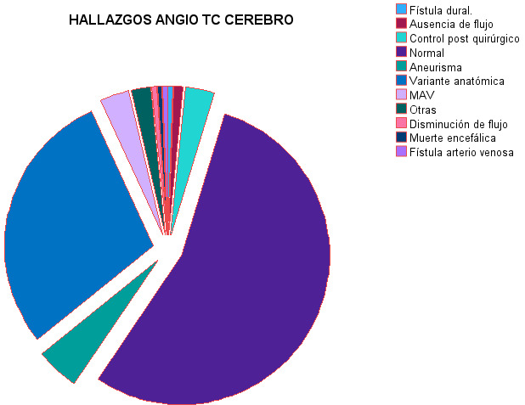

Figura 2. Variantes anatómicas encontradas en la angio TC cerebral.
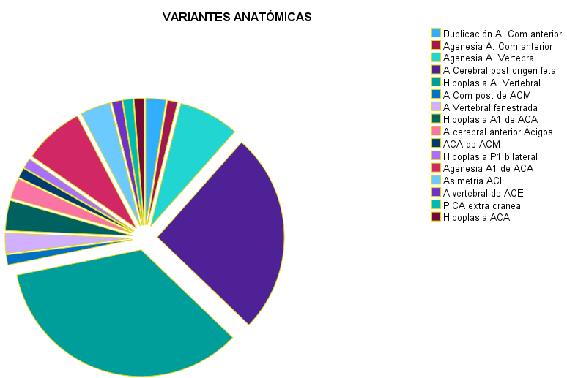

ACA: arteria cerebral anterior

X/
¿Sabes cómo ven los médicos los vasos cerebrales? Este estudio del Hospital Alcívar revela hallazgos de 190 angiotomografías, desde variaciones normales hasta aneurismas. La herramienta diagnóstica mas exacta en neurología vascular.
Abreviaturas
ACA: Arteria cerebral anterior.

Financiamiento
Los autores financiaron los gastos de esta investigación.

Declaraciones

Aprobación de comité de ética y consentimiento para participar
El estudio fue aprobado por el comité de bioética de la Facultad de Ciencias Médicas, Universidad de Guayaquil, Guayaquil, Ecuador.

Conflictos de interés
Los investigadores reportan que no tienen conflictos de interés.

Información de los autores
Carlos Jacinto Valle Ochoa, Doctor en medicina y cirugía por la Universidad de Guayaquil (Guayaquil, 2002), Especialista en Imagenología por la Universidad de Guayaquil (2007). Miembro del equipo y director técnico del servicio de Imagenología, Hospital Alcívar, Guayaquil, Ecuador.
Correo: drcvalleo@hotmail.com
 https://orcid.org/0009-0009-2509-2136
Yoel Enrique Pinto Mejía, Médico por la Universidad de Guayaquil (Ecuador 2017). Especialista en Pediatría por la Universidad de Guayaquil (Ecuador 2011). Especialista en Neonatología por la Universidad de Guayaquil (Ecuador, 2021). Jefe del Departamento de Pediatría del Hospital Alcívar.
Correo: yoelpintomejia@hotmail.com
https://orcid.org/0000-0001-6301-976X
Paola González Pazmiño, Médica posgradista de Imagenología por la Universidad Internacional del Ecuador, Guayaquil-Ecuador. Paola González Pazmiño, Médica posgradista de Imagenología por la Universidad Internacional del Ecuador, Guayaquil-Ecuador.
Correo: pao217@hotmail.com
https://orcid.org/0009-0009-9806-278X
Carmen Matilde Navas Palma, Médico por la Universidad de Guayaquil (Ecuador, 2015). Magister en Seguridad y Salud Ocupacional por la Universidad del Pacífico, Escuela de Negocios (Ecuador, 2022). Médica posgradista de Imagenología por la Universidad Internacional del Ecuador, Guayaquil-Ecuador.
Correo: carmennavas.p@gmail.com
https://orcid.org/0000-0002-7749-1392
Jean Carlos Galló Valverde, Médico por la Universidad de Guayaquil (Ecuador, 2018). Médico posgradista de Imagenología por la Universidad Internacional del Ecuador, Guayaquil-Ecuador.
Correo: medjeangallo@gmail.com
https://orcid.org/0000-0002-3709-3947
Stalin Santiago Celi Simbaña, Médico por la Universidad Central del Ecuador (Ecuador, 2017). Médico posgradista de Imagenología por la Universidad Internacional del Ecuador, Guayaquil-Ecuador.
Correo: ssantiago.celi19@gmail.com
https://orcid.org/0000-0003-2091-9295

Nota del Editor
La Revista Actas Médicas (Ecuador) permanece neutral con respecto a los reclamos jurisdiccionales en mapas publicados y afiliaciones institucionales.
Recibido: Febrero 18, 2025.
Aceptado: Mayo 8, 2025.
Publicado: Mayo 8, 2025.
Editor: Dra. Mayra Ordoñez Martínez.

Como citar:
Valle C, Pinto Y, González P, Navas C, Galló J, Celi S. Hallazgos en la angiotomografía cerebral. Un estudio observacional de centro único. Actas Médicas (Ecuador) 2025;35(1):49-63.

 Copyright 2025, Carlos Jacinto Valle Ochoa, Yoel Enrique Pinto Mejía, Paola González Pazmiño, Carmen Matilde Navas Palma, Jean Carlos Galló Valverde, Stalin Santiago Celi Simbaña. This article is distributed under the terms of the Creative Commons CC BY-NC-SA 4.0 Attribution License, which permits non-commercial use and redistribution provided the source and the original author is cited.

Correspondencia: Carlos Jacinto Valle Ochoa. Correo: drcvalleo@hotmail.com
Dirección: Idelfonso Coronel y Mendez 2301, Guayaquil 090101, Guayas, Ecuador. Servicio de Imagenología, Hospital Alcívar.
Teléfono: [593] (04) 3720100.

